**第37讲 密度的应用**

**实验一 固体密度的测量**

**【设计与进行实验】**

**1.实验原理：**

**2.天平的使用和读数：**

（1）天平的使用：

①放（天平放水平）；②移（游码左移0）；③调（左偏右调，右偏左调）；④测（左

物右码，用镊子加减砝码.添加砝码时，先大后小，当最小的砝码放上太重时，去掉

太轻时，应去掉最小砝码并调节游码）；

（2）天平使用过程中的错误操作：

①游码未归零，天平已经调节平衡，导致所测物体质量 偏大 ；

②指针偏左，便开始测量，所测物体质量 偏大 ；

③指针偏右，便开始测量，所测物体质量 偏小 ；

④砝码磨损，会导致所测物体质量 偏大 ；

⑤砝码生锈，会导致所测物体质量 偏小 ；

3.量筒的使用和读数；

**4.实验装置**



**5.实验步骤**

①用天平测出固体物块的质量为；

②用烧杯将适量的水倒入量筒内，正确读出水的体积V1；将待测小固体用细线拴住，轻轻地浸没于量筒内的水中；正确读出水面上升后的总体积V2；被测小固体的体积：V=V2-V1；

③石块的密度为：

**【交流与讨论】**

**6.误差分析：**

|  |  |  |
| --- | --- | --- |
| **特殊情况** | **密度表达式** | **实验误差** |
| 将物块放入量筒中，操作过程中有水溅出 |  | V2偏小，密度偏大 |
| 细线对测量结果有影响 |  | V2偏大，密度偏小 |
| 先测体积，再测质量 |  | 物块沾有水，质量偏大，密度偏大 |

7.特殊法测量密度；

**实验二 液体密度的测量**

**1.实验原理：**

**2.实验器材：**量筒、天平、烧杯、盐水；

3.实验装置

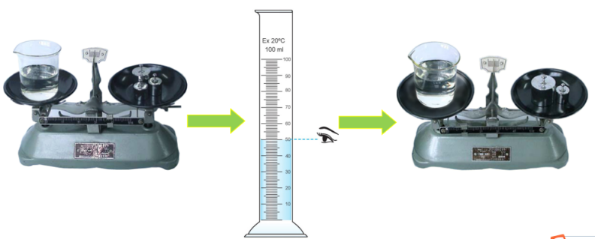

**4.实验步骤：**

①在烧杯中倒入适量的待测盐水，用天平测量烧杯和盐水的总质量；

②将烧杯中的盐水倒入量筒中一部分，用天平测量烧杯和剩余盐水的总质量m2，

③记录倒入量筒中的盐水的体积为；

④则盐水密度的表达式：

**5.误差分析**

|  |  |  |
| --- | --- | --- |
| **特殊情况** | **密度表达式** | **实验误差** |
| 先分别测出烧杯及烧杯与液体的质量，再测量液体的体积 |  | 烧杯壁沾有液体，导致V偏小，密度偏大 |
| 先测液体体积，再分别测出烧杯及烧杯与液体的质量 |  | m2偏小，导致密度偏小 |

**习题练习**

**一、选择题**

1．在实验室中，常用来测量液体体积的仪器是量筒，如图所示，使用方法正确的是　　

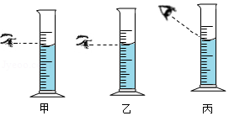

A．甲 B．乙 C．丙 D．都可以

【解析】读取示数时，视线要与凹液面底部或凸液面顶部相平，此题量筒内液面是凹面，所以与凹液面底部相平，故乙的使用方法是正确的，甲和丙的使用方法会造成读数偏大。

故选：。

2．小明在用量筒测量水的体积时，站在实验桌前俯视读数，读取水的体积为，则量筒内水的实际体积为　　

A．大于 B．小于 C．等于 D．无法确定

【解析】用量筒量取液体读数时，视线要与量笥内液体凹液面的最低处或液体凸面顶部保持水平。俯视读量筒内液体体积，读数比实际液体体积大。小明用量筒量取水，量取水的实际体积小于。

故选：。

3．小明用天平、量筒和烧杯，测量烧杯中某种液体的密度。他将天平放在水平台面上，指针静止后如图甲所示；天平调节好后，如图乙，在烧杯中倒入适量液体，用天平测出烧杯和液体的总质量为；如图丙，把烧杯中的液体全部倒入量筒，测出量筒中液体的体积为；又测出倒出液体后烧杯的质量。则下列说法正确的是　　

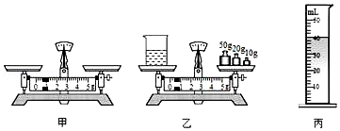

A．小明将图甲游码移到零刻度线，即可开始用天平测量

B．按此次实验数据，小明所测的液体密度为

C．把液体倒入量筒后有少量液体留在烧杯中，不会影响测量结果

D．若小明没有对图甲的天平进行调节，测得的液体密度会偏大

【解析】、小明将图甲游码移到零刻度线，天平的右端会上翘，平衡螺母需要向上翘的右端移动，才能测量物体的质量，故错误。

、烧杯和液体总质量：，

量筒中液体的质量为：，

量筒中液体的体积：，

液体的密度：，故错误。

、烧杯中有残留的液体，测量烧杯质量时，已经包含了残留液体的质量，所以不影响测量结果，故正确。

、若小明没有对图甲的天平进行调节，测得烧杯和液体总质量偏小，测得烧杯的质量也偏小相等的量，它们的差不变，所以密度测量值不变，故错误。

故选：。

4．下面各种说法正确的是　　

A．体育课上测量跳远距离时，把皮尺拉得过紧会导致测得的跳远成绩偏大

B．用天平测量物体质量时，使用锈蚀严重的砝码会导致测得的质量偏大

C．运动会百米赛跑时，终点计时员听到发令枪声才开始计时会导致测得赛跑时间值偏大

D．用天平很量筒测量某未知液体密度时，先用天平称出烧杯和液体的总质量，再将烧杯中盛装的液体全部倒入量筒中测体积会导致测得的液体密度值偏大

【解析】

．把皮尺拉得过紧会导致刻度尺的分度值比实际的偏大，所以用它测得的跳远成绩偏小，故错误；

．用天平测量物体质量时，锈蚀严重的砝码比实际的重量大，所以使用锈蚀严重的砝码会导致测得的质量偏小，故错误；

．声音的传播需要时间，所以运动会百米赛跑时，终点计时员听到发令枪声才开始计时会导致测得赛跑时间值偏小，故错误；

．用天平和量筒测量某未知液体密度时，先用天平称出烧杯和液体的总质量，再将烧杯中盛装的液体全部倒入量筒中测体积时，会有部分的液体粘在壁面，使得倒出的液体体积偏小，会导致测得的液体密度值偏大，故正确。

故选：。

5．小梅测量苹果的密度其步骤如下，则苹果的密度为　　

①一个苹果放入一只装满水的烧杯中，用量筒取适量的水体积记为，如图所示。

②轻取出苹果，将量筒中的水缓慢倒入烧杯中，当烧杯中的水被填满时，量筒中剩余水的体积为。

③接下来用针把苹果完全压入盛满水的烧杯中，水从烧杯中溢出后，再慢慢取出苹果，并继续将量筒中的水倒入烧杯中，当烧杯中的水再次被填满时，量筒中剩余水的体积为。

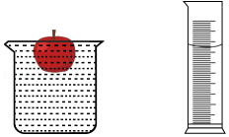

A． B．

C． D．

【解析】苹果漂浮在水中，苹果排开水的体积为：，

苹果在水中受到的浮力：，

苹果漂浮在水中，根据漂浮条件得，，

苹果的质量：，

苹果的体积：，

苹果的密度：。

故选：。

6．小兰同学周末在荆州关公义园游玩时，拾到一块彩色的小石块。为了测量小石块的密度（不考虑小石块吸水），小兰在实验室进行了如下操作：

①将水平台上的天平游码归零后调节平衡螺母，待指针在分度盘中线两侧等幅摆动时，开始测小石块的质量；

②小石块的质量如图甲所示；

③小石块的体积如图乙和丙。

下列说法正确的是　　

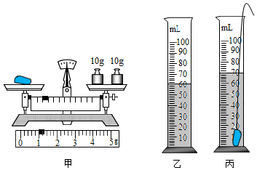

A．当指针在分度盘中线两侧等幅摆动时，小兰就开始测量，其操作是合理的

B．小石块在托盘中静止时，所受支持力和对托盘的压力是一对平衡力

C．小石块的密度是

D．如果小兰利用现有器材先测体积，再测质量，仍然可以精确测出小石块的密度

【解析】、当指针在分度盘中线两侧等幅摆动时，说明天平的横梁平衡，所以小兰可以开始测量，操作合理，故符合题意。

、小石块受到托盘对小石块的支持力受力物体是小石块，小石块对托盘的压力受力物体是托盘，不是一个受力物体，这两个力不是平衡力，是相互作用力，故不符合题意。

、如图甲，小石块的质：，

如图乙丙，小石块的体积：，

小石块的密度：，故不符合题意。

、如果小兰利用现有器材先测体积，再测质量，小石块上会沾水，导致质量测量值偏大，密度偏大，故不符合题意。

故选：。

**二、填空题**

7．小明到中华山风景区参加社会野外活动时，捡到一块小石头，他很想知道这个小石头的密度，于是把它带回学校利用天平和量筒进行测量。具体操作如下：

（1）把天平放在水平台上，并将游码移至标尺左端零刻度线处；调节天平横梁平衡发现指针在分度盘标尺上的位置如图甲所示，此时应将平衡螺母向　 （选填“左”或“右” 调节。

（2）用调节好的天平测小石头的质量，天平平衡时，砝码的质量及游码在标尺上的位置如图乙所示，则小石头的质量为　　，用量筒测得小石头的体积如图丙所示，由此可算得小石头的密度为　　。

（3）实际上，小石块要吸水，本实验测得的小石块的密度结果　　（选填“偏大”、偏小”或“不变” 。

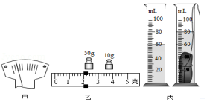

【解析】（1）把天平放在水平台上，并将游码移至标尺左端零刻度线处，如图，指针指在分度盘的左侧，说明天平的左边下沉，右端上翘，平衡螺母向上翘的右端移动。

（2）小石块的质量：，

小石块的体积：，

小石块的密度：。

（3）由于小石块吸水，导致小石块浸没在水中，水面升高的少，小石块的体积测量值偏小，密度测量值偏大。

故答案为：（1）右；（2）62；3.1；（3）偏大。

8．小丽用天平和量筒等器材测量小石块的密度，如图甲、乙所示，石块的质量是　 　，石块的体积是　　，石块的密度是　　。

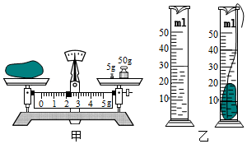

【解析】由图知，标尺的分度值为，石块的质量；

量筒的分度值为，水的体积是，水和石块的总体积是，

所以石块的体积：；

小石块的密度：。

故答案为：27；10；2.7。

**三、实验探究题**

9．小明用天平和量筒测量某金属块的密度。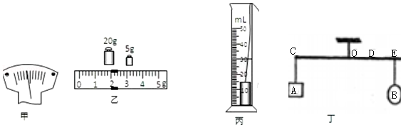

（1）将天平放在水平台面上，游码归零后，发现指针指示的位置如图甲所示，他应将右端的平衡螺母向　 　调节（选填“左”或“右” ，才能使天平水平平衡。

（2）用调节好的天平测金属块质量时，天平平衡后，砝码及游码在标尺上的位置如图乙所示，则金属块质量　　。

（3）用细线系住金属块放入装有水的量筒内，水面如图丙所示，则可计算出金属块的密度　　。

（4）完成上述实验后，小刚又用一根硬刻度尺设计出测金属块密度的实验方案如图丁。首先用细线系在中点点使硬刻度尺在水平位置平衡，然后将金属块挂在硬刻度尺左端处，把一块石块挂在硬刻度尺右端，调节石块的位置，使硬刻度尺在水平位置平衡，此时石块挂在硬刻度尺上的位置为，如图所示。下面是测量的部分实验思路，将其补充完整。

①在刻度尺上读出的长度；

②把金属块浸没在水中，把石块从移动到处时，硬刻度尺仍在水平位置平衡；

③　　；

④则金属块密度的表达式：　　（用测出量和已知量表示，水的密度为。

【解析】（1）将天平放在水平台面上，游码归零后，发现指针向左偏，说明天平的右端上翘，平衡螺母向上翘的右端移动。

（2）金属块质量：。

（3）金属块的体积：，

金属块的密度：。

（4）利用杠杆平衡测量金属块的密度：

首先用细线系在中点点使硬刻度尺在水平位置平衡，然后将金属块挂在硬刻度尺左端处，把一块石块挂在硬刻度尺右端，调节石块的位置，使硬刻度尺在水平位置平衡，此时石块挂在硬刻度尺上的位置为，

①在刻度尺上读出的长度；

根据杠杆平衡条件得，①

②把金属块浸没在水中，把石块从移动到处时，硬刻度尺仍在水平位置平衡；

③在刻度尺上读出的长度；

根据杠杆平衡条件得，，②

得，，

解得，，

，

浸没在水中，所以，

解得，。

故答案为：（1）右；（2）27；（3）2.7；（4）③在刻度尺上读出的长度；④。

10．小明和同学们测量某种未知液体的密度，操作如下：

（1）用天平测量液体的质量。将天平放在　 　桌面上，将游码移至称量标尺左端的　　上，发现天平指针的位置如图甲所示，此时小明正确的操作应当是　　。

（2）调节完毕，小明将被测物体放在左盘，用镊子向右盘加减砝码并调节游码，调节到图甲指针所指的位置就开始读取质量，会使测得的质量　　。当天平平衡时，放在右盘中的砝码大小和游码的位置如图乙所示，则称得烧杯和液体的总质量为　　。

（3）用量筒测量液体的体积。将烧杯中的液体全部倒入量筒中，液面达到的位置如图丙所示，则该液体的体积为　　。大家在对实验过程及结果进行评估时，发现液体的体积测量值比它的实际值要　　（选填“偏大”或“偏小” 。

（4）测出了几组实验数据后，作出“”图象，如图丁所示由图象可知该空烧杯的质量是　　，液体的密度为　　。

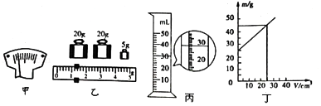

【解析】

（1）将天平放在水平桌面上，把游码放在零刻度线处，发现指针指在分度盘的左侧，要使横梁平衡，应将平衡螺母向右调，使指针指在分度盘的中央；

（2）天平读数时若指针没有指在分度盘的中央，若左偏，说明添加的砝码少，测量的质量偏小；

由图乙知，标尺的分度值为，烧杯和液体的总质量；

（3）由图可知，该液体的体积为，由于将烧杯中的液体全部倒入量筒中时，不能完全倒干净，所以液体的体积测量值比它的实际值要偏小；

（4）由图丁知，当液体体积时，对应质量为，可知空烧杯的质量；

当时，对应质量为，可知烧杯内液体的质量；

则液体的密度为：。

故答案为：（1）水平；零刻度线；向右调节平衡螺母使指针指在分度盘的中央；（2）偏小；46.2；（3）30；偏小；（4）25；。